Evaluacija državnoga stručnog skupa Neurobiološki aspekti odgoja i obrazovanja
održanoga 2. studenoga 2022.

Na skupu je sudjelovalo oko 250 sudionika. Sudionici su prepoznali aktualnost sadržaja tema pa je više od 92% sudionika sve predstavljene teme predavanja ocijenilo izvrsnima.
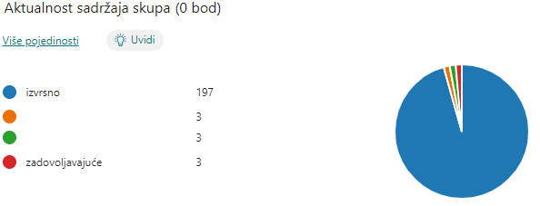
Velika većina misli da su teme primjenjive u praksi
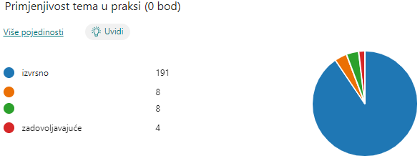
te da su značajne za osobni profesionalni razvoj.
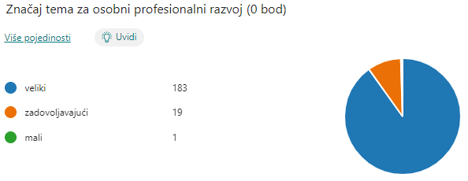

Sudionici su ocijenili sva predavanja:
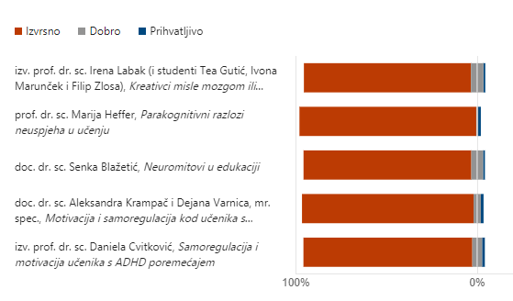
Opća ocjena skupa je 4.95.

